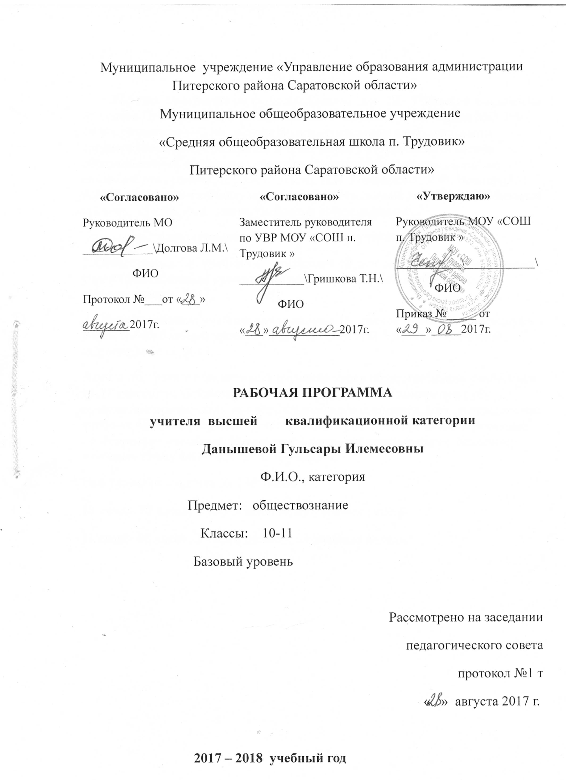

Пояснительная записка
Рабочая программа по обществознанию для 10 - 11классов составлена на основе Примерной программы среднего (полного) образования МО РФ 2004г, разработанной на основе Фундаментального ядра содержания среднего (полного) образовании и требований к результатам освоения образовательной программы среднего (полного) образования., а так же авторской программы Л.Н. Боголюбова, Н.И. Городецкой, Л.Ф. Ивановой, А.И.Матвеева, по учебному предмету обществознание 10 -11 классы, базовый уровень, предметной линия учебников «Просвещение».
Данная программа ориентирована на систему учебников:
1. Обществознание: учебник для учащихся 10 классов общеобразовательных учреждений: базовый уровень/под редакцией Л.Н.Боголюбова. Москва, «Просвещение», 2017.
2. Обществознание: учебник для учащихся 11 классов общеобразовательных учреждений: базовый уровень /под редакцией Л.Н.Боголюбова. Москва, «Просвещение», 2017.
Данная программа обеспечивает изучение курса обществознания учащимися 10-11 классов на базовом уровне. Рабочая программа конкретизирует содержание предметных тем образовательного стандарта, дает распределение учебных часов по разделам с учетом логики учебного процесса, возрастных особенностей учащихся. Настоящая программа соответствует базисному учебному плану МОУ «СОШ п. Трудовик».
Программа рассчитана на 138 часов.
10 класс- 70 часов; 2 часа в неделю; 35 учебных недель
11 класс- 68 часов; 2 часа в неделю; 34 учебные недели

Основное содержание
ЧЕЛОВЕК И ОБЩЕСТВО
Биологическое и социальное в человеке. Врожденная предрасположенность и развитие человеческих качеств. Деятельность человека и ее основные формы (труд, игра, общение, познание). Мышление и речь. Познание мира.
Личность. Социализация индивида. Половозрастные роли в современном обществе. Особенности подросткового возраста.
Самопознание. Человек и его ближайшее окружение. Межличностные отношения. Общение. Солидарность, лояльность, толерантность. Агрессивное поведение. Пути достижения взаимопонимания. Межличностные конфликты, их конструктивное разрешение.
Общество как форма жизнедеятельности людей. Взаимодействие общества и природы. Основные сферы общественной жизни, их взаимосвязь. Общественные отношения.
Социальная структура общества. Социальная роль. Многообразие социальных ролей в подростковом возрасте. Большие и малые социальные группы. Этнические группы. Межнациональные отношения. Взаимодействие людей в многонациональном и многоконфессиональном обществе.
Формальные и неформальные группы. Социальный статус. Социальная мобильность.
Социальная ответственность.
Социальный конфликт, пути его разрешения. Социальные изменения и его формы. Война и мир. Человечество в XXI веке, основные вызовы и угрозы. Причины и опасность международного терроризма.
ОСНОВНЫЕ СФЕРЫ ЖИЗНИ ОБЩЕСТВА
Сфера духовной культуры и ее особенности. Мировоззрение. Жизненные ценности и ориентиры. Проблема смысла жизни. Свобода и ответственность. Социальные ценности и нормы. Мораль. Добро и зло. Гуманизм. Патриотизм и гражданственность.
Наука в жизни современного общества. Возможности

получения общего и профессионального образования в Российской Федерации. Непрерывность образования.
Религия и церковь, их роль в жизни современного общества. Связь религии и морали. Свобода совести.
Экономика и ее роль в жизни общества. Товары и услуги, ресурсы и потребности, ограниченность ресурсов. Альтернативная стоимость. Экономические системы и собственность. Разделение труда и специализация. Обмен, торговля, формы торговли и реклама.
Деньги. Инфляция. Обменные курсы валют. Банковские услуги, предоставляемые гражданам. Формы сбережения граждан (наличная валюта, банковские вклады, ценные бумаги). Страховые услуги, предоставляемые гражданам. Неравенство доходов и экономические меры социальной поддержки. Экономические основы прав потребителя. Потребительский кредит. Семейный бюджет, реальные и номинальные доходы семьи. Личное подсобное хозяйство.
Рынок и рыночный механизм. Предпринимательство. Цели фирмы, ее основные организационно-правовые формы. Производство, производительность труда и факторы, влияющие на производительность труда. Основные формы организации производства. Малое предпринимательство и индивидуальная трудовая деятельность. Затраты, выручка, прибыль. Заработная плата и стимулирование труда. Налоги, уплачиваемые гражданами. Безработица как социальное явление. Профсоюз.
Экономические цели и функции государства. Государственный бюджет. Международная торговля.
Социальная сфера. Семья как малая группа. Брак и развод, неполная семья. Отношения между поколениями.
Образ жизни. Социальная значимость здорового образа жизни. Физкультура и спорт как социальное явление. Социальное страхование.
Отклоняющееся поведение. Наркомания, алкоголизм, их опасность для человека и общества.
Сфера социального управления. Власть. Политический режим. Демократия, ее развитие в современном мире. Разделение властей. Местное самоуправление. Участие граждан в

политической жизни. Опасность политического экстремизма.
Выборы, референдум. Политические партии и движения, их роль в общественной жизни. Влияние средств массовой информации на политическую жизнь общества. Роль политики в жизни общества.
Право, его роль в жизни общества и государства. Понятие и признаки государства. Формы государства. Гражданское общество и правовое государство. Принципы права. Норма права. Нормативный правовой акт. Система законодательства. Доступ к правовой информации. Базы правовых данных. Субъекты права. Понятие прав, свобод и обязанностей. Понятие правоотношений. Признаки и виды правонарушений. Понятие и виды юридической ответственности. Презумпция невиновности.
Права и свободы человека и гражданина в России, их гарантии. Конституционные обязанности гражданина. Права ребенка и их защита. Особенности правового статуса несовершеннолетних. Механизмы реализации и защиты прав и свобод человека и гражданина.
Правовые основы гражданских отношений. Право собственности на землю. Права собственника. Права потребителей Семейные правоотношения. Права и обязанности родителей и детей. Жилищные правоотношения. Правовое регулирование отношений в области образования. Право на труд и трудовые правоотношения. Административные правоотношения, правонарушения и наказания. Основные понятия и институты уголовного права. Пределы допустимой самообороны.
Основы конституционного строя Российской Федерации. Федеративное устройство России. Государственное устройство Российской Федерации. Правоохранительные органы. Судебная система. Адвокатура. Нотариат. Взаимоотношения органов государственной власти и граждан.
ОПЫТ ПОЗНАВАТЕЛЬНОЙ И ПРАКТИЧЕСКОЙ ДЕЯТЕЛЬНОСТИ
опыт решения познавательных и практических задач, отражающих типичные жизненные ситуации;
- опыт критического осмысления различных трактовок общественных событий, умения отделять факты от их интерпретаций, формулировать на этой основе собственные оценочные суждения;
- опыт наблюдения и оценки явлений и событий, происходящих в социальной жизни, с опорой на экономические, правовые, социально-политические знания;
- опыт оценки собственных действий и действий других людей с точки зрения нравственности, права и экономической рациональности;
- опыт участия в обучающих играх (ролевых, ситуативных, деловых), тренингах, моделирующих ситуации из реальной жизни, выполнения творческих работ по обществоведческой тематике;
- опыт конструктивного разрешения конфликтных ситуаций в реальной жизни и в моделируемых учебных задачах;
- опыт совместной деятельности в процессе участия в ученических социальных проектах в школе, микрорайоне, город

ТРЕБОВАНИЯ К УРОВНЮ
ПОДГОТОВКИ ВЫПУСКНИКОВ
В результате изучения обществоведения ученик должен
знать
- основные положения и понятия, отражающие природу человека, его взаимодействие с другими людьми, функционирование и развитие общества как формы совместной деятельности людей, характерные черты и признаки основных сфер жизни общества (экономической, социальной и пр.), основные принципы и институты права, правовые и моральные нормы, регулирующие общественные отношения;
уметь
- характеризовать (описывать): общество как форму жизнедеятельности людей; основные сферы общественной жизни; социальную структуру общества; социальные роли; этнические группы; межнациональные отношения; социальные конфликты; основные вызовы и угрозы ХХI века; семью как малую группу; брак; неполную семью; отношения между поколениями; понятие «образ жизни»; межличностные отношения; межличностные конфликты и пути их разрешения; отклоняющееся поведение; понятия «власть», «политический режим», «демократия»; формы участия граждан в политической жизни; особенности сферы духовной культуры; понятия «мораль», «мировоззрение», «свобода совести»; роль религии и церкви в современном обществе; виды органов государства; порядок взаимоотношения государственных органов и граждан; экономику как сферу общественной жизни, ограниченность ресурсов, разделение труда, факторы, влияющие на производительность труда, рыночный механизм, рекламу, предпринимательство и его организационно-правовые формы, основные источники доходов и статьи расходов семейного бюджета, экономические меры социальной поддержки, налоги, уплачиваемые гражданами;
- объяснять: взаимосвязь общества и природы; сфер общественной жизни; многообразие социальных ролей в подростковом возрасте; сущность социальной ответственности; пути разрешения социальных конфликтов; причины и опасность международного терроризма; социальную значимость здорового образа жизни; опасность наркомании и алкоголизма для человека и общества; роль политики в жизни общества; принцип разделения властей; особенности развития демократии в современном мире; опасность политического экстремизма; возможности получения общего и профессионального образования в Российской Федерации; значение науки в жизни современного общества; роль права в жизни общества и государства; взаимосвязь права и государства; способы реализации и защиты прав и свобод гражданина; особенности реализации прав несовершеннолетних в сфере гражданских, семейных, трудовых, административных и уголовных отношений; роль обмена и торговли, происхождение денег, роль конкуренции, функции фирмы в рыночной экономике, роль государства в рыночной экономике, неравенство доходов;
- сравнивать (различать): понятия «солидарность», «лояльность», «толерантность»; «социальные ценности» и «социальные нормы»; формальные и неформальные группы; органы государственной власти и местного самоуправления; выборы и референдум; политические партии и движения; большие и малые социальные группы; отношения, регулируемые правом и другими социальными нормами на примерах конкретных ситуаций; виды правоотношений, правонарушений и юридической ответственности; полномочия высших органов законодательной, исполнительной и судебной власти; сферу компетенции судов, правоохранительных органов; спрос и потребности, формы собственности, формы торговли, выгоды и трудности предпринимательской деятельности, а также работы по найму, малое предпринимательство и индивидуальную трудовую деятельность, формы заработной платы, формы сбережения граждан; основные налоги, уплачиваемые гражданами;
- вычислять на условных примерах: альтернативную стоимость, производительность труда, доход от банковских вкладов, доход от ценных бумаг, затраты, выручку, прибыль, индивидуальный подоходный налог, семейный бюджет; делать расчеты с использованием обменных курсов валют.
использовать приобретенные знания и умения в практической деятельности и повседневной жизни:
- в процессе выполнения типичных для подростка социальных ролей;
- для общей ориентации в актуальных общественных событиях и процессах;
- для нравственной и правовой оценки конкретных поступков людей;
- для реализации и защиты прав человека и гражданина;
- для первичного анализа и использования социальной (в том числе экономической и правовой) информации;
- в процессе реализации и защиты прав человека и гражданина.

Тематическое планирование по обществознанию- 10 класс

№ п.п. | Название блока | Количество часов
1 | Раздел 1.Общество и человек | 16
2 | Раздел 2. Основные сферы общественной жизни | 40
3 | Раздел 3. Право | 12
4 | Итоговое повторение | 2
 | Итого: | 70

Тематическое планирование по обществознанию- 11 класс

№ п.п. | Название блока | Количество часов
1 | Раздел 1.Человек и экономика | 25
2 | Раздел 2. Проблемы социально – политической и духовной жизни | 15
3 | Раздел 3. Человек и закон | 26
4 | Итоговое повторение | 2
 | Итого: | 68

Система оценки знаний учащихся по обществознанию и оценочные материалы
Устный, письменный ответ
Отметка «5» выставляется в том случае, если учащийся в полном объеме выполняет предъявленные задания и демонстрирует следующие знания и умения:
• логично, развернуто излагать содержание вопроса, в котором продемонстрировано умение описать то или иное общественное явление или процесс;
• сравнивать несколько социальных объектов, процессов (или несколько источников), выделяя их существенные признаки, закономерности развития;
• делать вывод по вопросу и аргументировать его с теоретических позиций социальных наук;
• сопоставлять различные точки зрения, выдвигать аргументы в обоснование собственной позиции и контраргументы по отношению к иным взглядам;
• применять полученные знания при анализе конкретных ситуаций и планировать практические действия;
• оценивать действия субъектов социальной жизни с точки зрения социальных норм, экономической рациональности;
• раскрывать содержание основных обществоведческих терминов в контексте вопроса;
Отметка «4» выставляется в том случае, если учащийся
продемонстрировал предъявляемые требования такие же, как и к ответу на «отлично», но при ответе допустил неточности, не искажающие общего правильного смысла;
• верно освятил тему вопроса, но не достаточно полно ее раскрыл;
• продемонстрировал знание причинно-следственных связей, основных теоретических положений, но отдельные положения ответа не подтвердил фактами, не обосновал аргументами;
• не смог самостоятельно дать необходимые поправки и дополнения;
• дал определения прозвучавшим при ответе понятиям;
• дал ответы на уточняющие вопросы.
Отметка «3» выставляется в том случае, если учащийся
• демонстрирует умение описывать то или иное общественное явление, объяснять его с помощью конкретных примеров;
• делает элементарные выводы;
• путается в терминах;
• не может сравнить несколько социальных объектов или точек зрения;
• не может аргументировать собственную позицию;
• затрудняется в применении знаний на практике при решении конкретных ситуаций;
• справляется с заданием лишь после наводящих вопросов.
Отметка «2» выставляется в том случае, если учащийся или экзаменующийся
• не увидел проблему, но не смог ее сформулировать;
• не раскрыл проблему;
• собственную точку зрения представил формально (высказал согласие или не согласие с автором);
• Или информацию представил не в контексте задания
• Или отказался отвечать.

Нормы оценки письменной работы по обществознанию
Отметка «5» выставляется в том случае, если учащийся в полном объеме выполнил предъявляемые задания:
• осуществил поиск социальной и иной информации и извлек знания из источника по заданной теме;
• сумел интерпретировать полученную информацию и представить ее в различных знаковых системах;
• увидел и сформулировал главную мысль, идею текста;
• сумел сравнить разные авторские позиции и назвать критерий сравнения;
• представил собственную точку зрения (позицию, отношение) при ответах на вопросы текста;
• аргументировал свою позицию с опорой на теоретический материал базового курса;
• продемонстрировал базовые знания смежных предметных областей при ответах на вопросы текста (естествознание, искусство и т.д.);
• предъявил письменную работу в соответствии с требованиями оформления (реферат, доклад, сообщение, конспект и т.д.)
Отметка «4» выставляется в том случае, если учащийся
• осуществил поиск социальной или иной информации и извлек знания из источника по заданной теме;
• увидел и сформулировал идею, главную мысль текста;
• при сравнении разных авторских позиций не назвал критерий сравнения;
• представил собственную точку зрения (позицию, отношение) при ответе на вопросы текста;
• аргументировал свою позицию с опорой на теоретические знания базового курса;
• обнаружил затруднения в применении базовых знаний смежных предметных областей (естествознание, искусство и т.д.);
• не сумел интерпретировать полученную информацию и представить ее в различных знаковых системах;
• в оформлении работы допустил неточности.
Отметка «3» выставляется в том случае, если учащийся
• не смог осуществил поиск социальной информации и извлечь необходимый объем знаний по заданной теме;
• почувствовал основную идею, тему текста, но не смог ее сформулировать;
• попытался сравнить источники информации, но не сумел их классифицировать;
• представил собственную точку зрения (позицию, отношение) при ответе на вопросы и задания текста;
• не выполнил более трети требований к оформлению работы в полном объеме.
Отметка «2» выставляется в том случае, если учащийся
• выполнил менее одной четвертой части предлагаемых заданий;
• не смог определить основную идею, мысль текста;
• не раскрыл проблему; собственную точку зрения представил формально (высказал согласие или не согласие с мнением автора)
• аргументация отсутствует;
• или информация дана не в контексте задания.

Нормы оценки эссе по обществознанию
Отметка «5» выставляется в том случае, если учащийся или экзаменующийся в полном объеме выполнил предъявляемые задания:
• увидел и сформулировал проблему, поднимаемую автором цитаты,
• раскрыл проблему на теоретическом уровне (в связях и с обоснованием) с использованием научной терминологии в контексте задания;
• представил собственную точку зрения (позицию, отношение) при раскрытии проблемы;
• аргументировал свою позицию с опорой на факты общественной жизни или на социальный личный опыт;
• продемонстрировал базовые знания смежных предметных областей (естествознание, искусство и т.д.);
Отметка «4» и выставляется в том случае, если учащийся
• осуществил поиск социальной информации и извлек знания по заданной теме;
• увидел и сформулировал идею, главную мысль текста;
• представил собственную точку зрения (позицию, отношение) при ответе на вопросы текста;
• аргументировал свою позицию с опорой на теоретические знания базового курса;
• обнаружил затруднения в применении базовых знаний смежных предметных областей (естествознание, искусство и т.д.);
• не сумел интерпретировать полученную информацию и представить ее в различных знаковых системах;
Отметка «3» выставляется в том случае, если учащийся
• не смог осуществил поиск социальной информации и извлечь необходимый объем знаний по заданной теме;
• увидел проблему, но не смог ее сформулировать;
• попытался раскрыть проблему при формальном использовании обществоведческих терминов на бытовом уровне;
• представил собственную точку зрения (позицию, отношение) при раскрытии проблемы;
• аргументация слабо связана с раскрытием проблемы, хотя приведены аргументы с опорой на факты личного социального опыта.
Отметка «2» выставляется в том случае, если учащийся
• выполнил менее одной третьей части предлагаемых заданий;
• не увидел проблему, не смог определить основную идею, мысль текста;
• не раскрыл проблему;
• собственную точку зрения представил формально (высказал согласие или не согласие с мнением автора);
• аргументация отсутствует;
• или информация дана не в контексте задания.

